智能纪要：64、C：提升学习能力，涨分如喝水 2026年1月22日
会议主题：64、C：提升学习能力，涨分如喝水
上传时间：1月22号（周四） 22:29 （GMT+08）

智能纪要由 AI 生成，可能不准确，请谨慎甄别后使用

总结
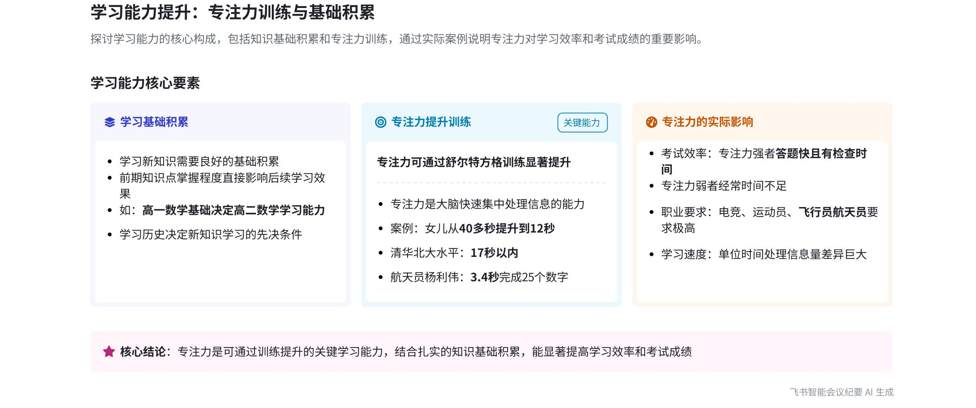
本次会议围绕学习能力展开，重点探讨了学习能力的构成、专注力对学习的影响以及通过实际案例说明专注力测评与学生发展规划的关联，内容如下：
- 学习能力的构成  - 基础与消化速度  - 学习新知识的基础：说话人1指出学习新知识的基础取决于过去知识的掌握程度，如学习高二数学需具备高一数学基础，前面知识点掌握好坏会影响后续学习能力。  - 掌握新知识的消化速度：具备基础后，学习新知识的消化速度也是学习能力的重要组成部分。  - 相关维度：学习能力还涉及专注力、记忆力和智力等维度，这些是学习新知识的必要心理特征。 | 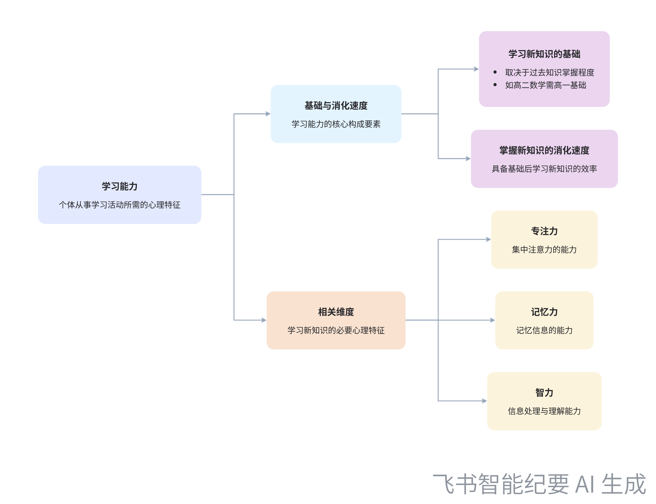  学习能力构成
- 专注力的影响及提升
- 专注力的重要性
- 对学习和考试的影响：说话人1强调专注力对学习效率和考试速度有极大影响，专注力强的人学习速度快，考试做卷子也快，做完还有时间检查；而专注力慢的人可能考试打铃时还有题没做完。
- 不同职业对专注力的要求：不同职业对专注力要求不同，如电竞职业玩家、竞技体育运动员、飞行员和航天员对专注要求极高，医生则需长时间集中注意力。
- 专注力的测评与提升  - 舒尔特方格测评：说话人1以女儿为例，用舒尔特方格测评专注力，小学三年级时女儿专注力中等偏下，成绩也不好；现在小学六年级，经常玩舒尔特方格后成绩提升，其完成 25 个数字点击的时间从 40 多秒提升到 12 秒，而清华、北大学生一般在 17 秒以内。  - 专注力提升的作用：虽然女儿成绩提升受多种因素干扰，但说话人1认为专注力提升可能起到了一定作用，且专注力可通过玩舒尔特方格提升。 | 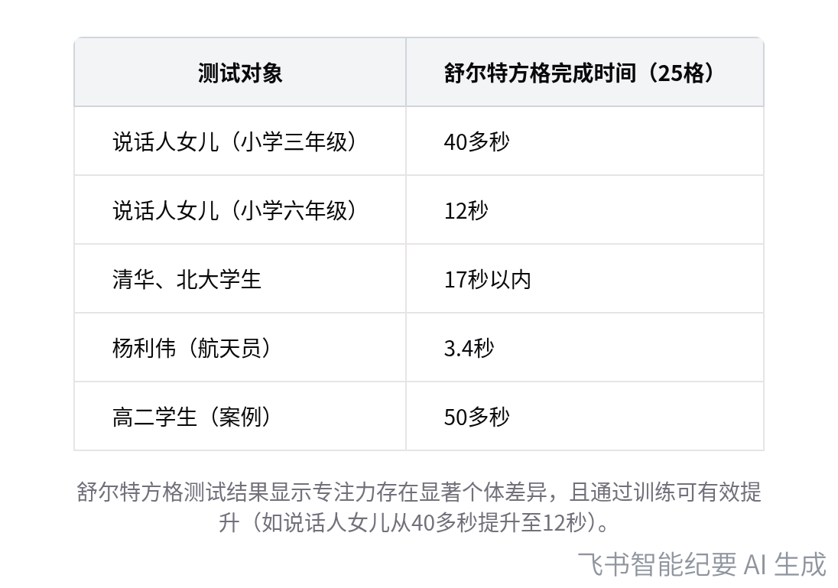  舒尔特方格专注力测试结果对比
- 特殊案例与职业规划
- 专注力过慢的案例：说话人1提到一个高二学生，舒尔特方格测评 50 多秒，专注力过慢，经瑞文测智商发现其智商远低于平均水平。
- 职业规划建议：鉴于该学生情况，说话人1建议其更早考虑职业规划，因追求高学历、升学可能存在困难，但该学生在某些游戏方面有特长，可发挥优势提前考虑就业。
[该类型的内容暂不支持下载]

智能章节
00:01 学习能力构成及主要影响维度解析
本章节主要讨论学习能力，其在坚毅中已有较透彻阐述。学习能力由两部分构成，一是学习全新知识的基础，取决于过往知识点的掌握情况，会影响后续新知识学习；二是具备基础后学习新知识的消化速度。此外，学习能力还涉及专注力、记忆力和智力，可从这四个维度来考量。
01:42 专注力问题及舒尔特方格提升效果探讨
本章节说话人1分享了专注力相关经历。他曾有严重专注力问题却不自知，未采取措施很可惜。他女儿小学三年级时专注力中等偏下，用舒尔特方格测试结果不佳，后常“玩”此游戏，现在成绩变好且测试成绩优异。他自己玩舒尔特方格成绩差，还解释专注力是能快速集中注意力做事的能力。
03:37 高专注力职业举例及杨利伟专注力测评情况
本章节主要探讨了对专注力要求高的职业。提到医生只需长时间集中注意力，而电竞职业玩家、体育运动员对专注要求极高，其中飞行员和航天员专注要求最高。以杨利伟为例，其舒尔特方格把25个数字点完只需3.4秒，还介绍可在完美志愿等的成长评估中心测专注力。
05:41 专注力对学习的影响及舒尔特方格训练效果
本章节强调专注力对孩子学习效率和速度至关重要，且可通过玩舒尔特方格提升。说话人以女儿为例，说明其专注力提升显著。专注力强的人考试做题快还有时间检查，而专注力弱的人做题慢。还提到一个高二学生专注力测试慢，智商也低，建议其更早考虑职业和就业，放弃追求高学历升学。
[该类型的内容暂不支持下载]

关键决策
会议内容主要围绕学习能力和专注力展开讨论，未形成关键决策。会议关键内容总结如下：
- 学习能力构成：说话人1认为学习能力由学习新知识的基础和掌握新知识的消化速度两部分构成，前者受学习历史影响，后者与专注力、记忆力和智力有关。
- 专注力的重要性及提升方法：说话人1强调专注力对学习效率和速度有极大影响，以女儿为例说明通过玩舒尔特方格可提升专注力。
- 专注力与职业的关系：说话人1指出不同职业对专注力要求不同，电竞玩家、体育运动员、飞行员和航天员等职业对专注力要求极高。
- 专注力与升学就业的关系：说话人1以一个高二学生为例，说明专注力差且智商低的学生可能需更早考虑职业选择，放弃追求高学历。
[该类型的内容暂不支持下载]

金句时刻
「学习能力是个体从事学习活动所必须具备的心理特征，主要分为学习新知识的基础和当前知识点的掌握情况，以及专注力、记忆力和智力这四个维度。」
—— 说话人 1，清晰地阐述了学习能力的构成，突出了会议关于学习能力讨论的核心观点。

「专注力对于很多孩子来说是很重要的学习基础能力，且这个能力可以通过不断玩舒尔特方格来提升。」
—— 说话人 1，点明了专注力的重要性以及提升方法，为提升孩子学习能力提供了具体建议。

「专注力强的人不仅学习速度快，考试做卷子也特别快，做完卷子后还有大把时间可以去检查。」
—— 说话人 1，形象地说明了专注力强带来的优势，引发读者对专注力的重视和思考。
[该类型的内容暂不支持下载]

相关链接
- 妙记：64、C：提升学习能力，涨分如喝水
- 文字记录
- 64、C：提升学习能力，涨分如喝水 2026年1月22日

